# INFORME DE CODIGO A METODO BURBUJA

Elaboramos el programa en el IDE de NetBeans

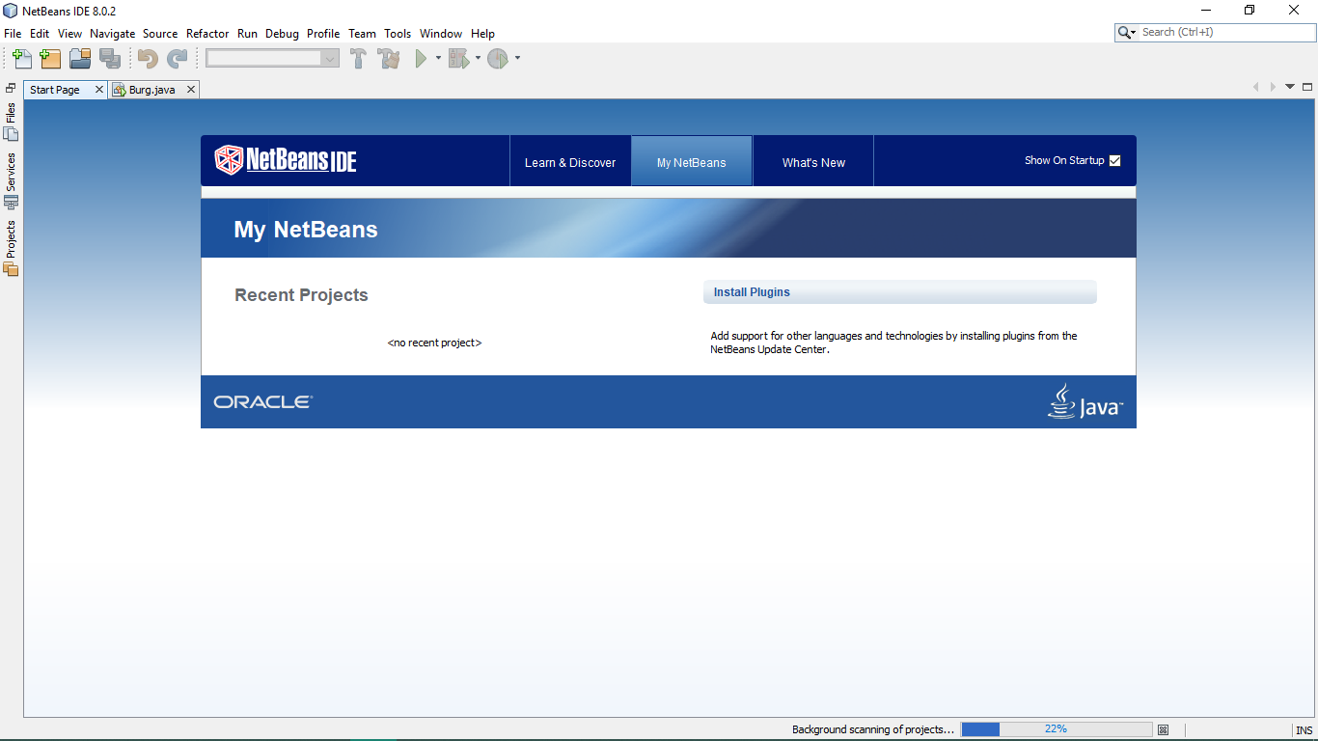

El programa se trataba del método de ordenamiento de burbuja.

Lo elabore de la siguiente manera.

Pide el ingreso del tamaño del arreglo yo lo deje como números aleatorios hasta el 1000

Muestra el arreglo desordenado.

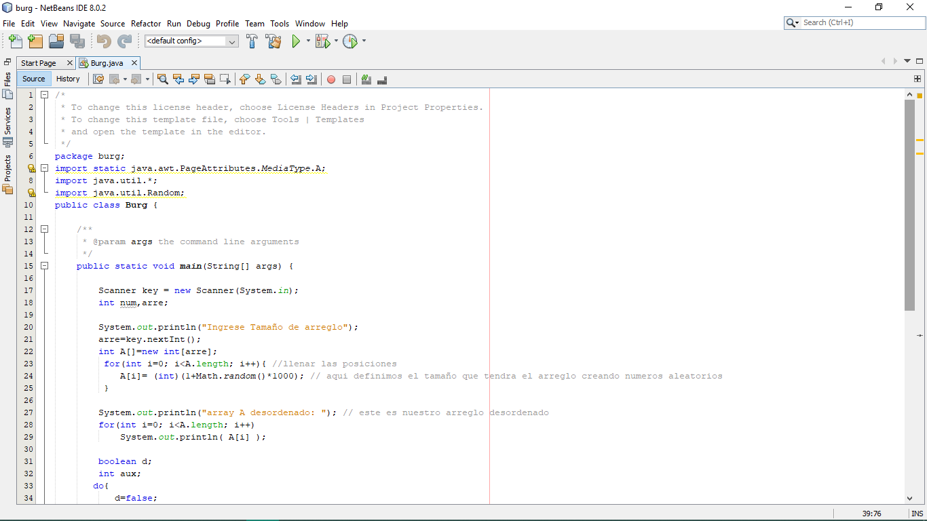

Y de una vez puse el método burbuja en el main así lo ejecuta de una vez.

Muestra el arreglo ordenado y fin del programa.

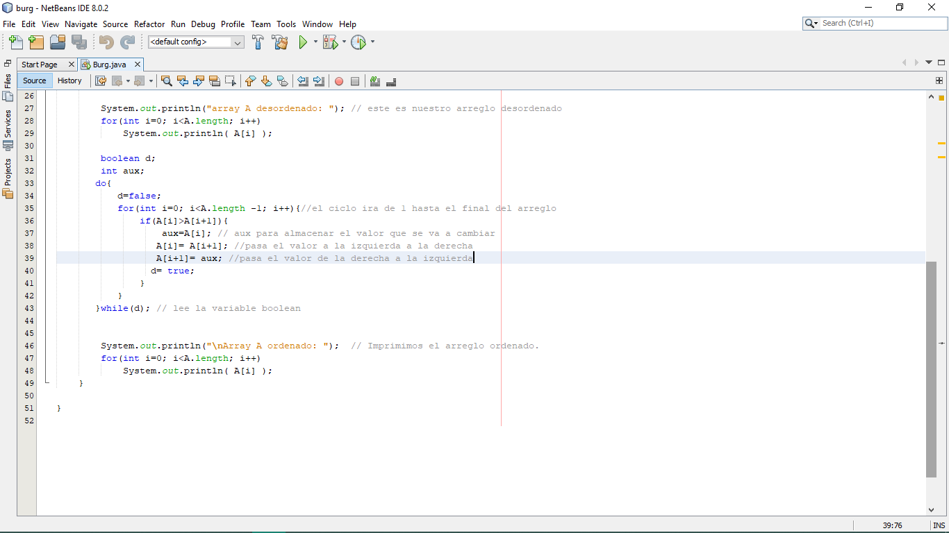

La ejecución del programa es:

